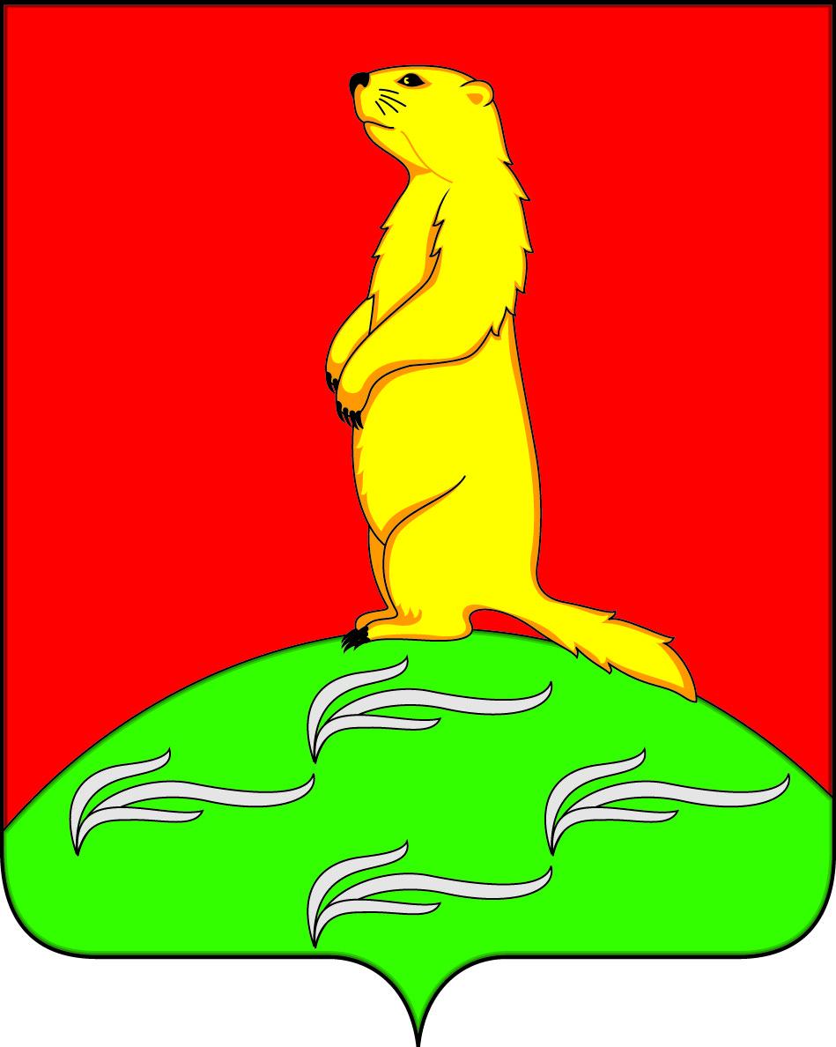

**АДМИНИСТРАЦИЯ**

**ПЕРВОМАЙСКОГО СЕЛЬСКОГО ПОСЕЛЕНИЯ**

**БОГУЧАРСКОГО МУНИЦИПАЛЬНОГО РАЙОНА**

**ВОРОНЕЖСКОЙ ОБЛАСТИ**

**Совет по противодействию коррупции**

**в Первомайском сельском поселении**

**Богучарского муниципального района**

**Р Е Ш Е Н И Е**

от 28.03.2024 года № 2

с. Лебединка

**О результатах проведения антикоррупционной**

**экспертизы проектов НПА за 2024 год**

Заслушав информацию Наливайко С.В. – старшего инспектора администрации Первомайского сельского поселения «О результатах проведения антикоррупционной экспертизы проектов НПА за 2024 год**»,**  Совет по противодействию коррупции в Первомайском сельском поселении **р е ш и л:**

1. Информацию принять к сведению.

2. Специалистам администрации при подготовке проектов нормативных правовых актов руководствоваться Методикой осуществления антикоррупционной экспертизы нормативно – правовых актов и их проектов.

3. Специалистам администрации в постоянном режиме проводить антикоррупционную экспертизу нормативных правовых актов (проектов нормативных правовых актов) с обязательным размещением на официальном сайте в информационно-телекоммуникационной сети «Интернет» для проведения независимой антикоррупционной экспертизы.

4.Контроль за выполнением данного решения оставляю за собой.

Председатель Совета по

противодействию коррупции

в Первомайском сельском поселении А.А.Раковский